INSTITUTO FEDERAL DE EDUCAÇÃO, CIÊNCIA E TECNOLOGIA DE SÃO PAULO

Luan Morony Simões
Rafael Asafe de Sousa Ferreira
Victor Augusto Soares Gonzalles

Vitreus: Implementação de uma máquina de vetores de suporte na distinção de surtos epilépticos e surtos psicogênicos.

Professor: Profª Drª Sara Dereste dos Santos

SÃO PAULO
2024
Luan Morony Simões
Rafael Asafe de Sousa Ferreira
Victor Augusto Soares Gonzalles

Aplicação de classificação para leitura de sinais eletroencefalográficos na diferenciação entre crises epilépticas e crises não epilépticas psicogênicas

Monografia apresentada ao curso de Engenharia de Controle e Automação do Instituto Federal de Educação, Ciência e Tecnologia de São Paulo, Campus São Paulo, como parte dos requisitos para obtenção do título de Engenheiro de Controle e Automação.
Orientadora: Profª Drª Sara Dereste dos Santos Perseghini

Orientador: Prof.______________________
Co-orientador: Prof.____________________

Orientador: Prof.______________________
Co-orientador: Prof.____________________

SÃO PAULO
2024
AGRADECIMENTOS
Primeiramente, agradeço a Deus, força e sabedoria ao longo desta jornada acadêmica.
Agradeço imensamente aos meus pais e familiares, pelo apoio incondicional, incentivo constante e amor inabalável, que foram essenciais para que eu pudesse alcançar mais este objetivo.
A orientadora, Profª Drª Sara Dereste dos Santos, pela orientação, paciência e dedicação. Suas contribuições foram fundamentais para a realização deste trabalho e para o meu crescimento acadêmico e profissional.
Agradeço aos colegas e amigos de curso, pela parceria, companheirismo e pelos momentos de troca de conhecimento e apoio mútuo. Vocês tornaram essa caminhada mais leve e gratificante.

Por fim, expresso minha gratidão a todos que, direta ou indiretamente, contribuíram para a concretização deste trabalho. Cada apoio e incentivo foram essenciais para a superação dos desafios e para a conclusão desta etapa importante da minha vida acadêmica.

O NOVO HOMEM

O homem será feito em laboratório.
Será tão perfeito como no antigório.
Rirá como gente, beberá cerveja deliciadamente.
Caçará narceja e bicho do mato.
Jogará no bicho, tirará retrato com o maior capricho.
Usará bermuda e gola roulée.
Queimará arruda indo ao canjerê, e do não-objeto fará escultura.
Será neoconcreto se houver censura.
Ganhará dinheiro e muitos diplomas, fino cavalheiro em noventa idiomas.
Chegará a Marte em seu cavalinho de ir a toda parte mesmo sem caminho.
O homem será feito em laboratório, muito mais perfeito do que no antigório.
Dispensa-se amor, ternura ou desejo.
Seja como flor (até num bocejo) salta da retorta um senhor garoto.
(Carlos Drummond de Andrade)

RESUMO
Com a expansão do quarto setor da economia e o avanço de tecnologias como inteligência artificial, novas soluções têm sido desenvolvidas para automatizar processos manuais, reduzir margens de erro humano e ampliar o acesso a recursos inovadores. No Brasil, país com uma população massiva e vulnerável, onde o acesso a serviços de saúde e diagnósticos é limitado, a tecnologia desponta como um recurso essencial para atender demandas específicas, especialmente no campo da psiquiatria, onde o diagnóstico é multifatorial e complexo.
Este trabalho aborda a aplicação de uma metodologia baseada na Transformada Wavelet Discreta (DWT) e na Máquina de Vetores de Suporte (SVM) para análise de sinais eletroencefalográficos (EEG), com o objetivo de diferenciar crises epilépticas (CE) de crises não epilépticas psicogênicas (CNEP). A abordagem proposta combina técnicas de extração de características para análise temporal e frequencial de sinais EEG com o uso de classificadores de alta acurácia, viabilizados por uma implementação em Python utilizando bibliotecas open source. Essa estratégia não apenas melhora a precisão diagnóstica, mas também democratiza o acesso a tecnologias avançadas, tornando-as viáveis para aplicação prática em instituições como o Instituto de Psiquiatria do Hospital das Clínicas da Faculdade de Medicina da Universidade de São Paulo (IPq-HCFMUSP).
Este método visa atender à demanda crescente por diagnósticos mais precisos, contribuindo para otimizar o diagnóstico e o tratamento de crises, reduzir a carga sobre os profissionais de saúde e proporcionar suporte clínico mais assertivo, especialmente em ambientes com recursos limitados.

Palavras Chave: Crises não epiléticas psicogênicas, Crises epilépticas, Transformada Wavelet Discreta, SVM.

ABSTRACT
With the expansion of the fourth sector of the economy and advancements in technologies such as artificial intelligence, new solutions have been developed to automate manual processes, reduce human error margins, and enhance access to innovative resources. In Brazil, a country with a massive and vulnerable population where access to healthcare and diagnostics is limited, technology emerges as an essential tool to address specific demands, particularly in psychiatry, where diagnosis remains multifactorial and complex.
This study explores the application of a methodology based on Discrete Wavelet Transform (DWT) and Support Vector Machine (SVM) for the analysis of electroencephalographic (EEG) signals, aiming to differentiate epileptic seizures (ES) from psychogenic non-epileptic seizures (PNES). The proposed approach combines feature extraction techniques for temporal and frequency analysis of EEG signals with high-accuracy classifiers enabled through an implementation in Python using open-source libraries. This strategy not only enhances diagnostic accuracy but also democratizes access to advanced technologies, making them practical for institutions such as the Institute of Psychiatry at the Hospital das Clínicas of the Faculty of Medicine of the University of São Paulo (IPq-HCFMUSP).
This method seeks to meet the growing demand for more precise diagnostics, contributing to the optimization of crisis diagnosis and treatment, reducing the burden on healthcare professionals, and providing more assertive clinical support, especially in resource-limited environments.
Keywords: Machine learning, Epileptic seizures, Discrete Wavelet Transform, SVM.
.

LISTAS DE FIGURAS
Figura 1 - Comparação entre Crises Epilépticas e Crises Não Epilépticas Psicogênicas Error! Indicador Não Definido .
Figura 2 - Comparação entre Algoritmos de Classificação por Eficácia e Complexidade Fonte: Elaborado pelo autor. Error! Indicador Não Definido .
Figura 3 - Sistema internacional 10–20 de posicionamento de eletrodos 1
Figura 4 - Tipos de ritmos cerebrais 1
Figura 5 - Famílias Wavelet 1
Figura 6 - Hiperplanos gerador por SVM 1
Figura 7 - Hiperplano Ótimo e vetores suporte 1
Figura 8 - Diagrama de treinamento 1
Figura 9 - Pré-processamento de dados 1
Figura 10 - Exemplo de segmento de sinal de EEG normal. 1
Figura 11 - Função de kernel mapeando dados de 1 para 2 Dimensões Error! Indicador Não Definido .
Figura 12 - Fluxograma de Aplicação 1
Figura 13 - Descritivo do schema 1
Figura 14 - Tela do sistema 1
Figura 15 - Tela de inserção 1
Figura 16 - Distribuição de diagnósticos 1

LISTAS DE TABELAS
Tabela 1 - Faixa de Frequência de Sinais Error! Indicador Não Definido .
Tabela 2 – Quantidade de CNEP e Amostras 1 1
Tabela 3 - Quantidade de CNEP e Amostras 1 1
Tabela 4 - Exame EDF traduzido para CSV 1
Tabela 5 – Resultados 1

LISTA DE ABREVIATURAS E SIGLAS

CAD |  | do inglês Computer Aided Detection
CE |  | Crise Epiléptica
CNEP |  | Crise Não Epiléptica Psicogênica
DWT |  | do inglês Discrete Wavelet Transform
EEG |  | Eletroencefalograma
IBGE |  | Instituto Brasileiro de Geografia e Estatística
IPq-HCFMUSP | Instituto de Psiquiatria do Hospital das Clínicas da Faculdade de Medicina da Universidade de São Paulo
PCA |  | do inglês Principal Component Analysis
ICA |  | do inglês Independent Component Analysis
LDA |  | do inglês Linear Discriminant Analysis
RBF |  | do inglês Radial Basis Function
RM |  | Ressonância Magnética
SAS |  | do inglês Statistical Analysis System
SVM |  | do inglês Support Vector Machine
SUS |  | Sistema Único de Saúde
TC |  | Tomografia Computadorizada

LISTA DE SÍMBOLOS

σ | Desvio padrão
λ | Comprimento de onda
f | Frequência
t | Tempo
s(t) | Sinal no domínio do tempo
S(f) | Sinal no domínio da frequência
ϕ\phi | Fase
A | Amplitude
Δt | Intervalo de tempo
Δf | Intervalo de frequência
∑ | +
∏ | *
α | Coeficiente de significância
β | Coeficiente de variação
ϵ | Erro ou termo de erro
γ | Coeficiente de correlação
w(t) | Função wavelet no tempo t
ψ(t) | Função mãe wavelet
k | Parâmetro de translação
b | Coeficiente linear em uma equação
m | Coeficiente angular em uma equação
y | Variável dependente
x | Variável independente

SUMÁRIO

1. Introdução 7
1.1 Justificativa 9
1.2 Objetivos Gerais 10
1.2.1 Objetivos Específicos 10
1.3 Estrutura do Documento 10
2. Fundamentação Teórica 11
2.2 Diagnóstico e Desafios 12
2.3 Técnicas de Diagnóstico para Epilepsia 12
2.4 Eletroencefalograma e tipos de oscilações neurais Error! Indicador Não Definido .
2.5 Transformada Wavelet Discreta (DWT) 14
2.5.1 Escala de Tempo 15
2.5.2 Escala de Frequência 16
2.5.3 Translação (Shifting) 16
2.5.5 Wavelet de Morlet 17
2.5.6 Wavelet Chapéu Mexicano (ou Ricker) 18
2.5.7 Wavelet de Daubechies 18
2.6 Máquina de Vetores de Suporte (SVM) na Classificação de Sinais 20
2.6.1 Dados Linearmente Separáveis 20
2.7 Aplicações Práticas 22
2.7.1 Coleta de Dados 23
2.7.2 Pré-processamento dos Dados 23
2.7.3 Extração de Características 25
2.7.4 Treinamento e Avaliação do Classificador 25
3. Estado da Arte 25
4. Metodologia 28
4.1 Extração de Dados 28
4.2 Pré processamento 32
4.2.1 Interpretação de arquivos no formato EDF e Limpeza de Dados 32
4.7 Plataforma de Desenvolvimento 34
4.8 Bibliotecas Utilizadas 35
4.9 Etapas Metodológicas 35
4.5.1. Transformação dos Exames EDF em CSV 36
4.5.2. Processamento dos Sinais de EEG com DWT 37
4.5.3. Construção do Dataset 38
4.5.4. Treinamento do Modelo SVM 39
4.5.5. Predição de Novos Exames 40
4.5.6. Telas de inferência de diagnóstico 40
4.6. Implementação Final 41
5. Análise de dados e discussão 42
6. Conclusão 45
Apêndice A: Análise Exploratória de um Canal 47
Apêndice B: SVM 49
Apêndice C: Análise Exploratória do Dataset 51
Apêndice D: Conversão de EDF para CSV 52
Apêndice E: Interface Gráfica 53
7. Referências 55

Introdução
Nos últimos anos, o avanço das técnicas de inteligência artificial e sua integração com a análise de sinais biomédicos têm ampliado significativamente as possibilidades de diagnóstico automatizado em diversas áreas da saúde. Entre essas inovações, as interfaces cérebro-computador (Brain-Computer Interfaces - BCI) destacam-se como um campo multidisciplinar que combina tecnologia, neurociência e aprendizado de máquina para compreender e interpretar os padrões de atividade elétrica do cérebro humano (Sun; Zhou, 2014). O eletroencefalograma (EEG), uma das principais ferramentas para captar sinais cerebrais, é amplamente utilizado tanto no desenvolvimento de BCIs quanto no diagnóstico de distúrbios neurológicos, como epilepsia, mal de Parkinson e Alzheimer (Almeida; Lima; Peres, 2021).
No contexto da epilepsia, que afeta aproximadamente 1% da população mundial (Fisher et al., 2014), o EEG desempenha um papel crucial ao registrar as anormalidades elétricas que caracterizam as crises epilépticas (CE). No entanto, o diagnóstico diferencial entre CE e crises não epilépticas psicogênicas (CNEP) continua sendo um desafio significativo. As CNEPs, apesar de apresentarem sintomas que imitam crises epilépticas, possuem origem psicológica e não exibem as descargas elétricas típicas de CE, o que pode levar a diagnósticos equivocados e tratamentos inadequados (Santos, 2018, p. 25). Essa dificuldade é agravada pela dependência de análise visual por especialistas, um processo demorado e dependente da presença deste profissional, o que pode ser um limitador em determinadas regiões do país (Santos, 2018, p. 21).
As crises epilépticas (CE) são definidas como manifestações excessivas e/ou hiper síncronas resultantes da atividade cerebral, geralmente autolimitadas, envolvendo graus variados de contração muscular (Bonaventura et al., 2006). Em contrapartida, as crises não epilépticas psicogênicas (CNEP) são condições médicas complexas que se apresentam com sintomas físicos ou neurológicos sem uma razão fisiológica, evidenciando a presença de fatores psicológicos como base dos sintomas (Reuber, 2008). No final do século XIX, Gowers e Charcot descreveram aspectos semiológicos úteis no diagnóstico diferencial entre CE e CNEP, ressaltando a possibilidade de coexistência entre as duas, complicando ainda mais o diagnóstico diferencial (Paola, 2010). A diferenciação entre essas crises é, portanto, um desafio clínico significativo devido à complexidade dos sintomas e à especificidade de cada tratamento.
Com o advento do CAD (Computer Aided Detection), a acurácia na análise de exames e elaboração de diagnósticos teve um avanço significativo (Uguz, 2012; Firmino et al., 2014). A utilização de grandes bancos de dados médicos e softwares com capacidade de filtragem de informações tem se mostrado extremamente útil no diagnóstico, realizando análises rápidas das variáveis que os compõem (Chattopadhyay, 2014a).
Diferentes algoritmos de aprendizado de máquina têm sido aplicados para a análise de sinais de EEG em sistemas de Brain-Computer Interface (BCI) e no diagnóstico de condições neurológicas, como epilepsia e distúrbios psicogênicos. Esses estudos demonstram a diversidade de técnicas disponíveis e a evolução no tratamento automatizado de dados biomédicos, reforçando a importância de abordagens inovadoras para superar os desafios diagnósticos (Firmino et al., 2014; Chattopadhyay, 2014a).
Neste contexto, o presente trabalho propõe uma metodologia que explora técnicas avançadas na análise de EEG, buscando contribuir para o desenvolvimento de sistemas mais precisos e eficientes. A proposta se fundamenta na literatura existente, que destaca a relevância de aprimorar métodos para diferenciar condições complexas, como crises epilépticas e não epilépticas, e na necessidade de soluções acessíveis e eficazes para superar as limitações atuais (Reuber, 2008; Santos, 2018).
Entre as técnicas utilizadas, destacam-se os algoritmos de aprendizado supervisionado, como as Máquinas de Vetores de Suporte (Support Vector Machine - SVM), que têm se mostrado eficazes em separar padrões complexos nos sinais de EEG. A robustez e a alta acurácia da SVM em cenários com conjuntos de dados limitados a tornam uma escolha recorrente em estudos da área (Cortes; Vapnik, 1995; Almeida, 2021). Além disso, sistemas híbridos que combinam múltiplas tecnologias têm ampliado as capacidades de análise, oferecendo resultados mais precisos e abrangentes (Son et al., 2012). Esses avanços não apenas melhoram os diagnósticos, mas também possibilitam a criação de redes colaborativas que integram centros médicos, pesquisadores e especialistas, elevando a precisão da medicina personalizada (Strafella et al., 2018).
Máquinas de Vetores de Suporte (Support Vector Machine - SVM): SVM tem se mostrado eficaz em separar padrões complexos nos sinais de EEG, especialmente em aplicações onde as classes são não linearmente separáveis (Cortes; Vapnik, 1995). A SVM tem sido uma escolha comum para estudos de EEG devido à sua robustez e alta acurácia, mesmo com conjuntos de dados de tamanho limitado (Almeida, 2021).
Visando aumentar a capacidade de análise dos sistemas de auxílio ao diagnóstico, foram desenvolvidos sistemas híbridos que utilizam duas ou mais tecnologias em paralelo ou em série, melhorando a precisão e a abrangência dos resultados (Son et al., 2012). A criação de redes colaborativas, incluindo centros médicos, institutos de pesquisa e especialistas altamente qualificados, pode ser decisiva para levar a medicina a um grau de precisão elevado, fornecendo terapias ideais e mais seguras, discriminando indivíduos em risco, identificando pacientes no período pré-clínico ou nos estágios iniciais da doença, e definindo estratégias individualizadas e preventivas para melhorar o prognóstico e a qualidade de vida do paciente (Strafella et al., 2018).

1.1 Justificativa
O presente estudo visa o desenvolvimento de um sistema, baseado em uma linguagem Open Source (Python), para uso dos pesquisadores do Instituto de Psiquiatria do Hospital das Clínicas da Faculdade de Medicina da Universidade de São Paulo (Ipq-HCFMUSP), cuja finalidade é a identificação do tipo de epilepsia, CE ou PNES, a partir dos sinais EEG dos pacientes. Espera-se também que o sistema desenvolvido seja democrático no sentido de não demandar recursos específicos para funcionamento. Isso garantirá sua utilização por outras instituições de saúde que tenham interesse em uma ferramenta de auxílio ao diagnóstico dessas epilepsias. Serão utilizadas técnicas como a Transformada Wavelet Discreta (DWT) para a diferenciação de crises psicogênicas, juntamente com o classificador SVM, do inglês, Support Vector Machine, ou Máquina de Vetores de Suporte.

1.2 Objetivos Gerais
Desenvolver e validar um sistema automatizado para classificação de crises epilépticas (CE) e crises não epilépticas psicogênicas (CNEP), a partir de sinais de EEG processados por técnicas de aprendizado de máquina, implementadas em Python.

1.2.1 Objetivos Específicos
- Implementar um fluxo de processamento baseado em Transformada Wavelet Discreta (DWT) e classificadores como Máquinas de Vetores de Suporte (SVM), utilizando ferramentas de código aberto.
- Utilizar a DWT para identificar e selecionar características discriminantes relevantes dos sinais EEG, otimizando a separação entre CE e CNEPs.
- Realizar análises que avaliem a consistência e a eficácia do sistema automatizado, utilizando as métricas de avaliação padrão, como acurácia, precisão, sensibilidade e especificidade.
- Atualizado: Incorporar e validar os resultados mais recentes disponíveis na literatura, garantindo que o sistema se mantenha eficaz e adequado aos padrões clínicos e computacionais.
- Explorar a adaptabilidade do sistema para diferentes bases de dados e contextos clínicos, propondo melhorias que ampliem sua aplicabilidade.

1.3 Estrutura do Documento
O presente trabalho está estruturado da seguinte forma: o capítulo 1 apresenta a introdução ao tema, justificativa e objetivos da pesquisa. O capítulo 2 discute a revisão bibliográfica pertinente ao tema com os trabalhos já publicados sobre o assunto. O capítulo 3 descreve os fundamentos teóricos relacionados à epilepsia, métodos de extração de características de sinais EEG e o classificador SVM. O capítulo 4 detalha os métodos utilizados na pesquisa. O capítulo 5 apresenta os resultados obtidos e suas discussões. Por fim, o capítulo 6 conclui o trabalho e sugere direções para pesquisas futuras.

Fundamentação Teórica
Este capítulo apresenta os conceitos fundamentais que embasam o trabalho, fornecendo o contexto necessário para entender a aplicação de técnicas de aprendizado de máquina em sinais biomédicos. Inicialmente, discute-se a epilepsia, suas dificuldades diagnósticas e as técnicas utilizadas para análise de sinais de EEG. São abordados conceitos como o eletroencefalograma, os tipos de oscilações neurais e a Transformada Wavelet Discreta (DWT), destacando suas propriedades matemáticas e aplicações práticas. Além disso, apresenta-se a Máquina de Vetores de Suporte (SVM) como ferramenta de classificação de sinais, reforçando sua relevância na identificação de padrões complexos. Esta abordagem é fundamentada em estudos recentes que evidenciam o papel da inteligência artificial na melhoria de diagnósticos neurológicos (Firmino et al., 2014; Cortes; Vapnik, 1995).
2.1 Epilepsia: Definição e Prevalência
A epilepsia, popularmente conhecida como convulsão, é uma das doenças crônicas mais comuns do sistema nervoso central, juntamente com os distúrbios circulatórios. Estima-se que aproximadamente 1% da população mundial sofra de epilepsia, e aos 80 anos, uma em cada dez pessoas terá experimentado pelo menos uma crise epiléptica, como convulsões ocasionais (Kramer, 2005). A incidência anual de novos casos é de cerca de 46 por 100.000 pessoas, variando conforme a faixa etária, com a maior incidência observada na infância e na terceira idade.
A epilepsia é uma doença cerebral que pode ter várias causas, todas caracterizadas pela ocorrência de crises epilépticas repetidas. Essas crises são desencadeadas por um aumento súbito e anormal da atividade elétrica cerebral. Em geral, as crises duram menos de dois minutos e, entre os surtos epilépticos, os indivíduos afetados podem não apresentar sintomas. No entanto, crises epilépticas podem ocorrer sem que o indivíduo seja epiléptico, sendo estas chamadas de crises ocasionais, que podem ser desencadeadas por fatores externos, como doenças agudas ou lesões cerebrais. Convulsões febris em crianças são um exemplo deste tipo de crise (Engel; Pedley, 2008).

2.2 Diagnóstico e Desafios
Embora os avanços no diagnóstico e terapia tenham sido significativos, ainda existem lacunas de informação, equívocos e preconceitos relacionados ao quadro clínico da epilepsia. A sociedade muitas vezes marginaliza as pessoas afetadas, considerando-as deficientes mentais. Existem mais de 20 formas diferentes conhecidas de crises epilépticas e mais de 30 tipos de epilepsia, tornando o aspecto médico da doença extremamente complexo (Moreira, 2004).
O diagnóstico clínico de epilepsia é baseado na ocorrência de pelo menos duas crises não provocadas por um fator desencadeante e separadas por mais de 24 horas. No entanto, uma única crise, se suficientemente típica e associada a uma alta probabilidade de recorrência, pode ser suficiente para estabelecer a hipótese diagnóstica. Para um diagnóstico preciso, diversos exames complementares são utilizados para descartar outras patologias que podem causar convulsões, localizar a região epileptogênica e identificar lesões cerebrais responsáveis pela epilepsia.

2.3 Eletroencefalograma (EEG)
O eletroencefalograma (EEG) é uma ferramenta essencial para o estudo da atividade elétrica cerebral, oferecendo uma análise em alta resolução temporal, inferior a um milissegundo, o que o torna uma técnica não invasiva altamente eficiente. (Vaid; Singh; Kaur, 2015). Este exame registra os potenciais elétricos gerados pelas interações neuronais por meio de eletrodos posicionados estrategicamente no couro cabeludo, de acordo com o sistema internacional 10-20. Este sistema organiza os eletrodos em uma grade padronizada, baseada em pontos anatômicos específicos, assegurando que as gravações sejam consistentes e comparáveis (Fu; Daly; Cavanoghu, 2006).
A disposição dos eletrodos no sistema internacional 10-20 foi projetada para garantir uma cobertura uniforme das regiões cerebrais, com base em referências anatômicas específicas, como o nasion (ponto entre a testa e o nariz) e o inion (protuberância óssea na base do crânio). Os eletrodos são posicionados em distâncias proporcionais de 10% ou 20% dessas referências, proporcionando uma padronização global para a análise de sinais cerebrais, conforme mostrado na Figura 1.
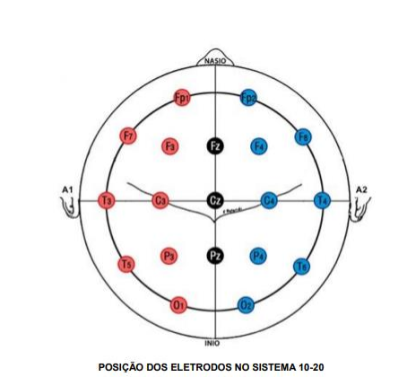
Figura 1 - Sistema internacional 10–20 de posicionamento de eletrodos
Fonte: Retirado de Ferrari Marinho, 2017
Os eletrodos recebem números pares para o hemisfério direito e ímpares para o hemisfério esquerdo. Aqueles situados na linha média são identificados com a letra "z" (zero), indicando sua posição central. Essa disposição permite a coleta de dados específicos de diferentes regiões cerebrais, facilitando a identificação de anormalidades associadas a crises epilépticas.
A análise do EEG permite a identificação de anormalidades características, como picos ou picos-ondas, que ajudam a caracterizar a síndrome epiléptica e localizar as áreas cerebrais envolvidas.
Os sinais EEG são descritos como séries temporais não lineares e não estacionárias, contendo informações valiosas sobre a atividade neural. Esses sinais são compostos por diferentes ritmos, classificados em faixas de frequência específicas: delta (0,1–4 Hz), teta (4–7 Hz), alfa (7–13 Hz), mu (8–13 Hz), beta (13–31 Hz) e gama (> 31 Hz). Cada faixa está associada a funções neurais distintas, como estados de relaxamento, concentração e processamento cognitivo. À medida que a frequência aumenta, observa-se uma queda na amplitude espectral dos sinais (Bastos-Filho, 2020).

No contexto da epilepsia, é essencial distinguir as diferentes fases do EEG relacionadas às crises, como o período interictal (entre as crises), pré-ictal (antes da crise) e ictal (durante a crise). Essas fases apresentam características distintas nos sinais de EEG, sendo fundamentais para o diagnóstico e para o desenvolvimento de sistemas automatizados de detecção. Durante o estado ictal, por exemplo, podem ser observadas descargas epileptiformes, como picos e ondas lentas, que são marcadores importantes da atividade epiléptica (Gotman, 1982; Fisher et al., 2014).
Além disso, a Figura 2 ilustra os traçados típicos associados a diferentes ritmos cerebrais, como alfa, beta, teta e delta:

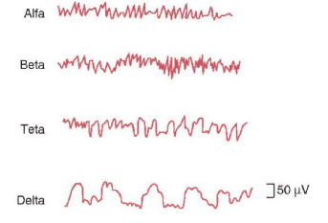
Figura 2 - Tipos de ritmos cerebrais
Fonte: (GUYTON; HALL, 2011)
Os padrões de atividade elétrica captados pelo EEG, como oscilações cerebrais em diferentes faixas de frequência (delta, teta, alfa, beta e gama), destacam sua importância não apenas para o diagnóstico de condições como a epilepsia, mas também para aplicações em neurociência e aprendizado de máquina. Esses dados permitem a extração de características discriminantes, como picos epileptiformes, oscilações específicas de crises e padrões de conectividade neural, que são fundamentais para compreender o funcionamento cerebral e desenvolver sistemas automatizados de análise e classificação (Guyton; Hall, 2011).

2.5 Transformada Wavelet Discreta (DWT)
A Transformada Wavelet Discreta (DWT) é uma técnica eficaz para a análise de sinais não estacionários, como os sinais de EEG. Desenvolvida por Daubechies (1992), a DWT permite a decomposição do sinal em diferentes escalas de frequência, facilitando a detecção de padrões temporais e frequenciais associados a crises epilépticas. A aplicação da DWT na extração de características de sinais EEG tem mostrado resultados promissores em estudos recentes, sendo usada em conjunto com a SVM para classificar tipos de crises, como crises epilépticas e crises não epilépticas psicogênicas, com alto nível de precisão (Oliva, 2019).
Cada uma dessas wavelets possui características específicas que as tornam ideais para diferentes aplicações na análise de sinais e dados. A seguir, uma breve introdução será feita sobre cada um desses modelos, destacando suas propriedades únicas e as fórmulas matemáticas que as definem, proporcionando uma visão geral sobre suas utilidades e aplicações práticas.
Existem três conceitos fundamentais na análise wavelet: escala de tempo, escala de frequência e translação (shifting). Esses conceitos são essenciais para a aplicação prática da transformada wavelet, permitindo ajustar a resolução temporal e de frequência e posicionar a wavelet no tempo para melhor capturar as características do sinal.

2.5.1 Escala de Tempo
A escala de tempo desempenha um papel essencial no controle do alongamento ou compressão da wavelet, ajustando a resolução temporal da análise. Esse ajuste é realizado por meio do fator de escala sss, que permite que a wavelet seja "esticada" ou "encolhida". Quando o fator de escala é maior que 1 (s>1s > 1s>1), a wavelet torna-se mais ampla, sendo capaz de capturar variações mais lentas no sinal. Em contrapartida, quando o fator de escala é menor que 1 (s<1s < 1s<1), a wavelet se contrai, possibilitando a detecção de variações mais rápidas no sinal (Daubechies, 1992).
A função de escala de tempo é matematicamente definida pela Equação (1):

$ψs\left(t\right)=ψ\left(st\right)$ (1)
onde: ψ representa a wavelet; s é o fator de escala; t é o tempo.

2.5.2 Escala de Frequência
A escala de frequência está inversamente relacionada à escala de tempo. Quando a escala de tempo aumenta, a frequência da wavelet diminui, e vice-versa. Esse comportamento é essencial na análise de sinais, permitindo a identificação de padrões em diferentes bandas de frequência. A frequência FFF é determinada pela Equação (2):
$F= \frac{C}{s⋅δt} ​$ (2)
onde: F é a frequência; C é uma constante específica da wavelet utilizada; s é o fator de escala; δt é o intervalo de tempo.
Essa relação reflete o princípio de incerteza de Heisenberg, que fundamenta a Transformada Wavelet, tornando-a adequada para analisar sinais não estacionários, como os sinais de EEG (Daubechies, 1992).

2.5.3 Translação (Shifting)
A translação desloca a wavelet ao longo do eixo do tempo, permitindo analisar diferentes partes de um sinal. O parâmetro kkk define o quanto a wavelet é deslocada. Esse conceito é fundamental para a análise local do sinal, pois possibilita detectar características específicas em diferentes pontos no tempo. A translação é matematicamente representada pela Equação (3):
$ψ\left(t−k\right)$ (3)
onde: ψ representa a wavelet; t é o tempo; k é o parâmetro de translação, indicando o deslocamento da wavelet ao longo do eixo temporal.
A translação, juntamente com a escala de tempo e frequência, forma a base para a Transformada Wavelet Discreta, permitindo a análise de sinais em diferentes resoluções temporais e frequenciais (Daubechies, 1992).

2.5.4 Combinação Geral das Propriedades
A equação geral que combina as propriedades de escala de tempo, escala de frequência e translação, apresentada na Equação (4), descreve como a wavelet pode ser ajustada para decompor um sinal em componentes de diferentes frequências e localizações temporais:
$ψk,s\left(t\right)=ψ\left(st−k​\right)$ (4)
onde: $ψk,s\left(t\right)$é a wavelet escalada e traduzida; s é o fator de escala, controlando a largura da wavelet e, portanto, a resolução de frequência; k é o parâmetro de translação, ajustando a posição da wavelet no tempo; t é o tempo.
Essa formulação, baseada nos fundamentos estabelecidos por Daubechies (1992), é amplamente utilizada para analisar sinais não estacionários, como os sinais de EEG. Aplicações práticas, como as descritas por Santos (2018), mostram que essa abordagem multiescalar proporciona uma análise detalhada e precisa das características dos sinais, sendo fundamental para identificar padrões associados a condições neurológicas.

2.5.5 Wavelet de Morlet
A wavelet de Morlet é uma combinação de uma função gaussiana e uma função cossenoidal. Ela é amplamente utilizada na análise de sinais devido à sua capacidade de representar informações de tempo e frequência simultaneamente, o que a torna adequada para a análise de sinais não estacionários, como os sinais de EEG. A fórmula da wavelet de Morlet é dada pela Equação (5):
ψ(t)= $e^{−2t^{2}}$⋅cos(πtln(2)) (5)
onde: $ψ\left(t\right)$representa a wavelet; $e^{−2t^{2} }$é a função gaussiana, que proporciona uma atenuação no tempo; cos(πtln(2)) é a função cossenoidal, que permite a análise de frequências específicas.
A wavelet de Morlet, introduzida por Goupillaud, Grossmann e Morlet (1984), é amplamente reconhecida por sua eficácia em identificar padrões frequenciais localizados no tempo. Estudos recentes, como os de Santos (2018), destacam sua aplicação em sinais de EEG para detectar características associadas a condições neurológicas.

2.5.6 Wavelet Chapéu Mexicano (ou Ricker)
A wavelet Chapéu Mexicano, também conhecida como wavelet de Ricker, é a segunda derivada de uma função gaussiana. Seu nome deriva do formato característico semelhante a um chapéu, tornando-a útil para detectar mudanças rápidas em sinais, como bordas em imagens e variações abruptas em sinais biomédicos. Sua formulação matemática é dada pela Equação (6):
$ψ(t)=\left(1−t^{2}\right)e^{−2t^{2}}$ (6)
onde: $ψ\left(t\right)$é a wavelet; $\left(1−t^{2}\right)$ajusta a amplitude da função; $e^{−2t^{2}}$é a função gaussiana que limita a largura da wavelet.
A wavelet de Ricker foi originalmente descrita por Ricker (1943) no contexto da geofísica, sendo posteriormente aplicada a diversas áreas, como o processamento de sinais e a análise de EEG.

2.5.7 Wavelet de Daubechies
Desenvolvida por Ingrid Daubechies, essa família de wavelets é conhecida por suas propriedades de compactação e por representar sinais com alta precisão. As wavelets de Daubechies são particularmente úteis na compressão de dados e no processamento de sinais, sendo amplamente utilizadas em áreas como análise de sinais biomédicos, imagens e dados não estacionários.
As wavelets de Daubechies têm fórmulas complexas definidas recursivamente, mas a forma genérica é dada pela Equação (7):
$ψ\left(t\right)=k∑​\left(−1\right)kc1−k​ϕ\left(2t−k\right)$ (7)
onde: $ψ\left(t\right)$representa a wavelet; $c1−k​$são coeficientes específicos para cada ordem de wavelet de Daubechies, que determinam a forma exata da wavelet; $ϕ\left(2t−k\right)$é a função de escala associada, que é uma função base da família de wavelets de Daubechies.
A criação dessa família de wavelets, introduzida no início da década de 1990, revolucionou o campo do processamento de sinais, permitindo decomposições eficientes e precisas (Daubechies, 1992).

2.5.8 Wavelet Coiflet
As wavelets de Coiflet foram desenvolvidas por Ronald Coifman e Ingrid Daubechies. Elas são uma modificação das wavelets de Daubechies, demonstradas na Figura 2, com maior simetria e mais momentos nulos, o que melhora a localização de informações no domínio da frequência. A fórmula para a wavelet de Coiflet também envolve coeficientes definidos recursivamente e é representada como:
$ψ\left(t\right)=k∑​ck​ϕ\left(2t−k\right)$ (8)
onde: $ψ\left(t\right)$representa a wavelet de Daubechies; $ck​$são coeficientes específicos para cada ordem de wavelet de Daubechies, que determinam a forma exata da wavelet; $ϕ\left(2t−k\right)$é a função de escala associada, que é uma função base da família de wavelets de Daubechies.
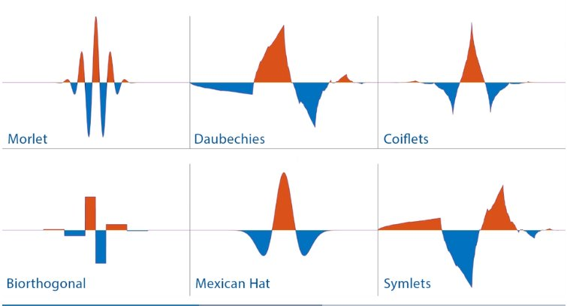
Figura 2 - Famílias Wavelet
Fonte - Carlos Delfino - <https://carlosdelfino.eti.br/matematica/wavelets/wavelets-tipos/ >

2.6 Máquina de Vetores de Suporte (SVM) na Classificação de Sinais
A Máquina de Vetores de Suporte (SVM) é um método de aprendizado de máquina supervisionado amplamente utilizado para classificação. A SVM trabalha identificando o hiperplano que melhor separa as classes no espaço de características, maximizando a margem entre elas. A SVM pode ser otimizada com diferentes tipos de kernels, como linear, polinomial, RBF (função de base radial) e sigmoide, para melhorar a classificação (Cortes; Vapnik, 1995). A combinação de DWT e SVM tem sido eficaz na diferenciação entre crises epilépticas e crises não epilépticas psicogênicas, proporcionando alta acurácia e robustez na análise (Dhanalakshmi; Kumar, 2017).
Em um conjunto linearmente separável no espaço bidimensional (R2), vários hiperplanos podem dividir as classes. O objetivo do SVM é determinar aquele que maximiza a margem entre as classes, garantindo robustez na separação (Santos, 2018, p. 2.6).

2.6.1 Dados Linearmente Separáveis
Para dados linearmente separáveis, o SVM calcula múltiplos hiperplanos e seleciona o que apresenta a maior margem. Essa margem é definida pela distância entre os vetores suporte e o hiperplano. Durante o treinamento, o SVM constrói dois planos paralelos baseados nos vetores suporte e, a partir deles, define o hiperplano ótimo equidistante entre as duas margens, garantindo uma separação eficiente entre as classes (SANTOS, 2018, p. 26).
A Figura 1 abaixo demonstra os vetores suporte e os planos paralelos utilizados no cálculo do hiperplano ótimo:

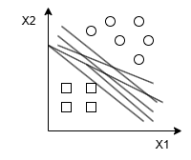
Figura 6 - Hiperplanos gerador por SVM
Fonte - Elaborado pelo autor
Essa abordagem permite que o SVM seja eficaz mesmo em cenários de alta dimensionalidade.
Durante o treinamento da SVM, realizado durante o processamento, são estabelecidas duas retas paralelas baseadas nos vetores suporte. A partir dessas retas, o hiperplano ótimo é determinado, posicionando-se equidistante entre elas e garantindo a mesma margem de separação.
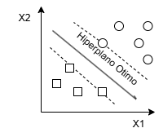
Figura 7 - Hiperplano Ótimo e vetores suporte
Fonte - Elaborado pelo autor

2.7 Aplicações
A implementação de um sistema de classificação de sinais de EEG utilizando a Transformada Wavelet Discreta (DWT) e a Máquina de Vetores de Suporte (SVM) possibilita a automação do diagnóstico diferencial entre crises epilépticas (CE) e crises não epilépticas psicogênicas (CNEP). A DWT permite a decomposição do sinal em diferentes escalas de tempo e frequência, extraindo características estatísticas relevantes para a análise (SILVA; SOUZA, 2019). A SVM, por sua vez, tem sido amplamente utilizada na classificação de padrões de EEG devido à sua capacidade de encontrar hiperplanos ótimos de separação entre classes distintas​. Esse processo reduz a necessidade de análise exclusivamente visual por especialistas, tornando a identificação mais objetiva e acessível, principalmente em locais com recursos médicos limitados (REUBER, 2008)​.

2.8 Processo de Classificação e Previsão
A classificação de sinais eletroencefalográficos (EEG) segue uma sequência estruturada de etapas que garantem a extração eficiente de informações e a diferenciação entre crises epilépticas (CE) e crises não epilépticas psicogênicas (CNEP). A seguir, apresentamos um fluxo do processo que foi desenvolvido:
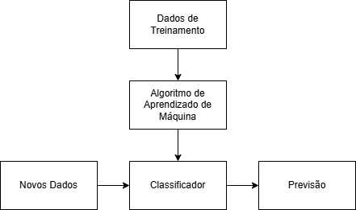
Figura 8 - Diagrama de treinamento
Fonte - Elaborado pelo autor

2.8.1 Coleta de Dados
Os sinais de EEG são registrados por meio de eletrodos posicionados no couro cabeludo do paciente, seguindo o sistema de posicionamento internacional 10-20. Esses sinais são armazenados em arquivos no formato EDF (European Data Format), padrão para exames neurofisiológicos.

2.8.2 Pré-processamento dos dados
Nesta etapa, os dados brutos são preparados para análise, garantindo que apenas informações relevantes sejam utilizadas. O pré-processamento inclui:
- Filtragem:
Foram aplicados filtros passa-banda para remover ruídos de baixa e alta frequência, como artefatos de movimento e interferências elétricas da rede. Essa filtragem é fundamental para manter apenas as frequências de interesse associadas aos sinais cerebrais, como as bandas delta, teta, alfa, beta e gama.
- Normalização:
A normalização dos sinais foi realizada para padronizar a amplitude dos dados, reduzindo variações causadas por diferenças individuais ou inconsistências na aquisição. Isso facilita a comparação entre os sinais de diferentes pacientes e melhora o desempenho dos algoritmos de aprendizado de máquina.
- Segmentação:
Os sinais foram divididos em janelas de 1 segundo, permitindo uma análise granular e consistente. Essa abordagem também facilita a extração de características específicas em intervalos curtos, aumentando a eficiência dos classificadores na detecção de padrões associados a crises epiléticas e não epiléticas.
4.Remoção de Artefatos:
Além das etapas acima, técnicas de remoção de ruído, foram aplicadas para minimizar interferências causadas por movimentos oculares, musculares ou ruído ambiental.
O fluxo de pré-processamento garante que apenas os dados mais relevantes sejam utilizados nas etapas subsequentes de extração de características e classificação. Essa ilustrado na Figura 6, destacando a integração entre aquisição, filtragem, normalização e segmentação dos sinais, conectando o pré-processamento à análise automatizada.
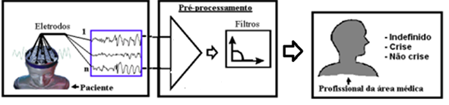
Figura 9 - Pré-processamento de dados
Fonte - (OLIVA, 2019)
Inicialmente, os sinais são captados por elétrodos posicionados no couro cabeludo do paciente, registrando a atividade elétrica cerebral em múltiplos canais de EEG. Após essa etapa, os dados são avaliados a um profissional da área médica para validação e tomada de decisão clínica e são classificados em três categorias: crise ou não crise.

2.8.3 Extração de Características
Na Transformada Wavelet Discreta (DWT) foi aplicada aos sinais de EEG para extrair características relevantes para a classificação de crises epiléticas. A DWT permite decompor o sinal em diferentes escalas de tempo e frequência, facilitando a análise de padrões característicos das crises epiléticas e não epiléticas psicogênicas (CNEP) (SILVA; SOUZA, 2019). Para a decomposição dos sinais, foram utilizadas as famílias de wavelet Coiflet 1 e Daubechies 4 devido às suas propriedades específicas. A wavelet Daubechies 4 foi escolhida por sua capacidade de representar sinais com alta precisão e sua ampla aplicação na análise de sinais biomédicos. Já a wavelet Coiflet 1 apresenta maior simetria e mais momentos nulos, o que melhora a localização das informações no domínio da frequência e proporciona uma melhor discriminação dos padrões encontrados nos sinais de EEG (DHANALAKSHMI; KUMAR, 2017). Os coeficientes de wavelet obtidos a partir da decomposição dos sinais foram utilizados como características de entrada para o modelo de classificação. Esses coeficientes representam a distribuição de energia do sinal em diferentes bandas de frequência, permitindo a diferenciação entre padrões característicos de CE e CNEP (GRAMFORT et al., 2014).

2.8.4 Treinamento e Avaliação do Classificador
Após a extração das características dos sinais de EEG, o classificador é treinado utilizando a Máquina de Vetores de Suporte (SVM). O desempenho é avaliado com métricas como acurácia, sensibilidade e especificidade, empregando técnicas de validação cruzada para garantir a robustez do modelo. A escolha adequada dos parâmetros do classificador é fundamental para otimizar a distinção entre crises epiléticas e não epiléticas

.Estado da Arte

A análise e classificação de sinais eletroencefalográficos (EEG) têm sido exploradas na literatura por meio de técnicas matemáticas e estatísticas que possibilitam a extração de características discriminantes. A Transformada Wavelet Discreta (DWT) e a Máquina de Vetores de Suporte (SVM) são metodologias amplamente utilizadas para a decomposição e classificação de sinais não estacionários como os de EEG, proporcionando uma melhor diferenciação entre crises epiléticas (CE) e crises não epiléticas psicogênicas (CNEP) (SANTOS, 2018).

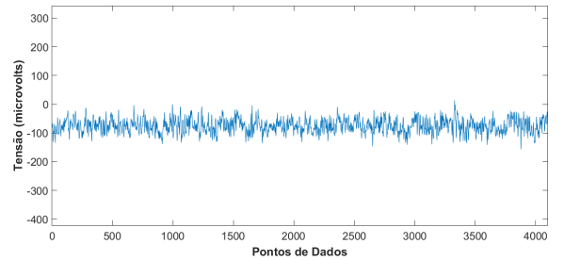
Figura 10 - Exemplo de segmento de sinal de EEG normal.
Autor - (OLIVA, 2019)
3.1 Transformada Wavelet Discreta (DWT)
As wavelet são funções matemáticas que exibem oscilações de curta duração, caracterizadas por um valor médio igual a zero. Geralmente, apresentam-se de forma irregular e assimétrica. Diferentemente da Transformada de Fourier (FT), que decompõe um sinal em uma soma de senóides de diferentes frequências, a Transformada Wavelet (WT) decompõe o sinal em uma combinação ponderada de versões escaladas e transladadas de uma função base, conhecida como wavelet-mãe. Nesse processo, o sinal é comparado com a wavelet-mãe, que é ajustada em termos de escala (esticada ou comprimida) e posição (atrasada ou adiantada) para capturar características locais do sinal em diferentes resoluções
Após a extração dos coeficientes wavelet, a próxima etapa envolve a classificação dos sinais EEG em CE ou CNEP, foram criados dois tipos de classificadores, um envolvendo as bandas de frequência alfa e beta e uma apenas a beta. Ambos os classificadores do tipo k vizinhos próximos.
A Transformada Discreta de Wavelet (DWT) possui como entrada um sinal contínua e realiza as alterações em escala e posição de forma discreta. Então é definido:
$${a_{jk}=a}_{0}^{j},b_{jk}=ka_{0}^{j}T$$
em que Ψ(t) é a wavelet-mãe, 0 ≤ j ≤ N − 1 e 0 ≤ k ≤ M − 1 , os coeficientes são calculados (NAJARIAN; SPLINTER, 2012):
$$W_{jk}⁡=\int{x(t)Ψ_{jk}(t)dt}$$
3.2 Classificação com Máquina de Vetores de Suporte (SVM)
Após a extração dos coeficientes wavelet, os sinais EEG são classificados como CE (Crises Epiléticas) ou CNEP (Crises Não Epiléticas Psicogênicas). Para essa etapa, foram desenvolvidos dois tipos de classificadores, um baseado nas bandas de frequência alfa e beta, e outro utilizando apenas a banda beta. Ambos os classificadores utilizam o método k-vizinhos mais próximos (KNN) para atribuir uma classe ao sinal analisado.
A função kernel ϕ(x) é um elemento essencial da SVM, pois permite mapear os dados para um espaço de maiores dimensões, onde as classes se tornam linearmente separáveis. Diferentes tipos de kernels, como linear, polinomial, função de base radial (RBF) e sigmoide, isso reduz o custo computacional e melhora o desempenho em problemas complexos, como a classificação de sinais de EEG (SANTOS, 2018).

3.3 Performance e Modelo
A performance do classificador é avaliada por métricas como acurácia (ACC), sensibilidade (SEN) e especificidade (SPE), definidas por:
$$ACC=\frac{TP+TN}{TP+TN+FP+FN}$$
$$SEN=\frac{TP}{TP+FN}$$
$$SPE=\frac{TN}{TN+FP}$$
onde TP e TN representam verdadeiros positivos e verdadeiros negativos, respectivamente, enquanto FP e FN indicam falsos positivos e falsos negativos.
Estudos demonstram que a combinação de DWT e SVM atinge altas taxas de acurácia na diferenciação entre CE e CNEP (SANTOS, 2018; OLIVA, 2019), tornando-se uma alternativa viável para auxiliar especialistas no diagnóstico. Entretanto, desafios como a variação interindividual dos sinais EEG e a necessidade de bases de dados balanceadas ainda devem ser enfrentados para uma implementação clínica eficaz (LIMA et al., 2020).

Metodologia
Neste capítulo será abordado os métodos utilizados para a implementação de um modelo preditivo na diferenciação de CE e CNEP e sua disponibilização por meio de uma interface web.
Como descrito no capitulo de Fundamentação teórica, o processo de desenvolvimento de um modelo inicia-se extraindo as informações do espaço de analise, conseguintemente as etapas de exploração e pré processamento dos dados, seleção e engenharia de recursos, treinamento e otimização do modelo, por fim os procedimentos de validação e implantação do modelo.

Extração de Dados
Por meio de uma parceria, envolvendo o Laboratório de Controle Aplicado do Instinto Federal de São Paulo Campus São Paulo e a Unidade de Videoeletrencefalograﬁa do Instituto de Psiquiatria do Hospital das Clínicas da Faculdade de Medicina da Universidade de São Paulo, foram disponibilizados arquivos de videoeletrocefalograma em formato EDF e uma relação dos exames de videoeletrocefalograma e marcações de início e fim dos períodos de convulsão.
Os exames de videoeletrocefalograma foram executados em um aparelho que possui uma frequência de amostragem de 200 Hz, um filtro passa-faixa 0,3 a 35 HZ, e uma sensibilidade de 7 µV/mm
Os sinais EEG foram gravados em dois tipos de posições de elétrodos:
Posição 1: Fp1-F3, F3-C3, C3-P3, P3-O1, Fp1-F7, F7-T7, T7-P7, P7-O1, Fp2-F4, F4-C4, C4-P4, P4-O2, Fp2-F8, F8-T8, T8-P8, P8-O2, Fz-Cz, Cz-Pz
Posição 2: Fp1-F3, F3-C3, C3-P3, P3-O1, Fp1-F7, F7-T3, T3-T5, T5-O1, Fp2-F4, F4-C4, C4-P4, P4-O2, Fp2-F8, F8-T4, T4-T6, T6-O2, Fz-Cz, Cz-Pz.

Ao total foram disponibilizados para o corrente estudo 145 arquivos EDF, as Tabelas 2 e 3 apresentam a distribuição dos pacientes incluídos neste estudo, classificados conforme o tipo de crise: Crise Não Epilética Psicogênica (CNEP) e Crise Epilética (CE). A Tabela 1 descreve informações demográficas e quantitativas sobre os pacientes com CNEP, incluindo o sexo, a idade e a quantidade de crises registradas. Da mesma forma, a Tabela 2 detalha os pacientes diagnosticados com CE, seguindo a mesma estrutura de informações. Esses dados são fundamentais para a análise comparativa entre os dois grupos, destacando as diferenças nas características dos pacientes e na quantidade de dados disponíveis para processamento e classificação no estudo.
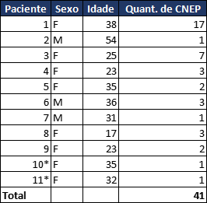
Tabela 2 – Quantidade de CNEP e Amostras 1 (* representa exames marcados como CNEP para pacientes com diagnóstico dúbio)

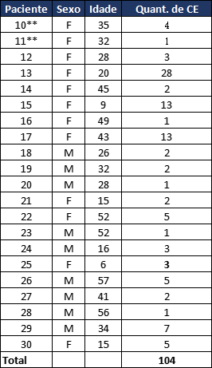
Tabela 3 - Quantidade de CE Amostras 2 (** representa exames marcados como CE para pacientes com diagnóstico dúbio)

Ao todo se tem 145 arquivos do tipo EDF, correspondentes a 30 pacientes, 8 diagnosticados com CNEP, 20 diagnosticados com CE e 2 diagnosticados em ambas as classes.

Pré processamento

Interpretação de arquivos no formato EDF e Limpeza de Dados

Os exames em formato EDF foram interpretados utilizando a biblioteca MNE, utilizando a interface de manipulação de dados neurofisicos da biblioteca, foram selecionados os canais que fornecem informações EEG de modo dinâmico para se adaptar aos dois padrões de elétrodos presentes nas amostras. Logo em sequência foi extraído a marcação do horário de início do exame das propriedades de cada arquivo.
Utilizando os valores dos canais de interesse e o horário de inicio dos exames foi criado um quadro de dados com os valores de cada canal ao longo do tempo referenciado e os valores dos canais foram arredondados em 4 casas decimais. Por fim o quadro de dados de cada exame foi transformado em formato CSV e armazenado (Apêndice A1).

Pré processamento

Os exames em formato CSV foram transformados em quadros de dados utilizando a biblioteca pandas, tendo seu index definindo como a informação de tempo do exame, resultando em quadros de dados da informações de cada canal EEG ao longo do tempo de duração do exame.
Neste projeto foram considerados apenas os períodos ictais dos exames em amostras de 1 segundo, as informações dos intervalos das crises foram transformadas em um dicionário (Apêndice A2)
Os quadros de dados foram fatiados em intervalos de 200 considerando o comprimento total de cada exame , além disso os dados de cada canal foram arredondados em 4 casas decimais para garantir replicabilidade do modelo (Apêndice A3). Os períodos ictais foram selecionados em cada quadro de dados utilizando o dicionário de intervalos de crises.

Consecutivamente a biblioteca pywt foi utilizada para decompor o quadro de dados em 5 níveis utilizando DTW, gerando 6 coeficientes: A5, D5, D4, D3, D2 e D5. Tais coeficientes foram empregados para gerar um vetor de características no seguinte formato:

[mediaA5, mediaD5, mediaD4, mediaD3, mediaD2, mediaD1, desvpadA5,
desvpadD5, desvpadD4, desvpadD3, desvpadD2, desvpadD1, maximoA5,
maximoD5, maximoD4, maximoD3, maximoD2, maximoD1, minimoA5,
minimoD5, minimoD4, minimoD3, minimoD2, minimoD1]

Foram adicionados ao vetor de característica uma chave artificial para identificação do paciente (id_paciente) , o diagnóstico e o nome do exame que deu origem aos coeficientes de decomposição wavelet (cod_exame).

Logo em seguidas todos os vetores de características foram empilhados para gerar um único quadro de dados consolidado todas as informações extraídas dos exames disponíveis (quadro de dados A) . Por fim foi aplicada uma normalização no quadro de dados considerando apenas as colunas que contem os valores derivados dos coeficientes wavelet e o quadro de dados foi salvo em formato CSV, também foi salva uma versão do quadro de dados bruto, sem a normalização.

  - Exploração de dados e Seleção de recursos

O processo iniciou-se criando uma visualização do dados gerados na etapa anterior, nessa análise foram removidos os campos ‘id_paciente’ e ‘cod_exame’, logo em seguida, foi plotado uma relação entre o diagnóstico e os vetores de características representado na imagem abaixo.

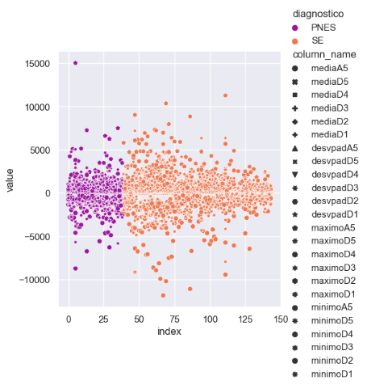

Em seguida , foi plotado uma visualização de uma matriz relacional de cada variável do vetor e as suas classificações (Apêndice A4).
Considerando a correlação das variáveis com o diagnóstico foi evidenciado a maior influência das variáveis: ''mediaA5', 'mediaD5', 'mediaD1', 'mediaD2', 'mediaD3', 'mediaD4' no diagnóstico.

Treinamento do modelo

Essa etapa inicia-se carregando os quadro de dados produzidos na etapa anterior, os quadros de dados foram separados em um vetor de características X, removendo as colunas de identificação: 'diagnostico', 'diagnostico_bin', ‘cod_exame' e 'id_paciente', e um vetor de resultados Y.
O modelo foi ajustado para os vetores X e Y , configurado para trabalhar com validação cruzada dividindo os vetores em 5 grupos, por fim o modelo foi treinado com diferentes kernels: linear, rbf e polinomial.

Otimização do modelo

Nesse tópico iremos abordar alterações em diferentes parâmetros do quadro de dados e do modelo para possibilitar uma maior taxa de acerto do modelo SVM.

Desbalanceamento dos dados

A quantidade de amostras das crises tem uma distribuição desproporcional entre as classes de diagnóstico CNEP e CE, para lidar com esse desconforme foi atribuído valores de pesos para as classes (1 para CE e 1,8 para CNEP) equilibrar o viés do modelo

Redução de recursos

O quadro de dados A possui 25 variáveis, reduzindo a quantidade de variáveis torna-se possível diminuir a complexidade do nosso modelos e ignorar recursos que não se conectam com o resultados. Foram criados novos vetores X e Y baseados nas variáveis evidenciadas na avaliação de correlação entre as variáveis e aplicado o método de seleção de recursos sequenciais decrescente . O processo resultou em um quadro de dados com uma menor quantidade de recursos(quadro de dados B) .

Validação dos modelos
Foram treinados modelos originados pela combinação dos quadro de dados A e B com os kernels Linear, Polinomial, RBF e Sigmoide. Em seguida os modelos foram avaliados usando a métrica de taxa de verdadeiros positivos, acurácia e precisão. Nesse caso específico a métrica alvo é a da taxa de verdadeiros positivos já que queremos priorizar a hipótese diagnóstica de PNES.
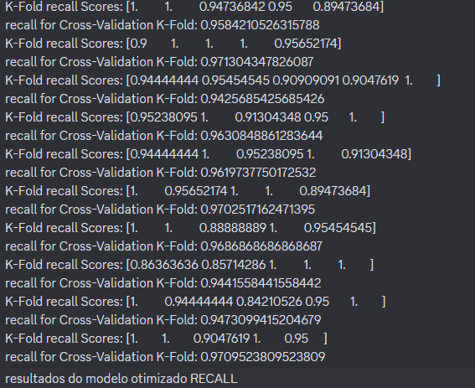

O resultado dessa avaliação foi que o modelo , ele foi transformado em pickle e será implementado como ferramenta de inferência .

Implantação do modelo
Nessa etapa foi utilizado a biblioteca streamlit para construir uma interface de interação com o modelo. A aplicação consiste em 3 funcionalidades: carregamento de exame para compor nossa base de dados, a inferência de hipótese diagnóstica utilizando o modelo treinado e por fim inferência dinâmica de outros modelos serializados em picke.

Carregamento de exame
A tela apresenta dois botões com a funcionalidades de carregamentos de arquivo na extensão EDF, após essa ingestão esse arquivo é armazenado em um espaço de disco. Após a avaliação de um profissional o exame poderá ser adicionado a base de dados do projeto tendo a devida classificação.

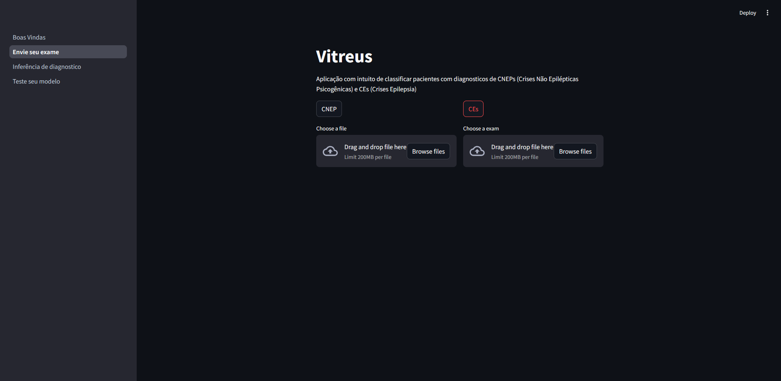
Figura xx - Tela do sistema
Fonte: Elaborado pelo autor.

Inferência de hipótese diagnostica
A tela do sistema é utilizada tanto para o carregamento do exame quanto para a exibição do resultado. Na primeira etapa, mostrada na tela do sistema [. Figura 14], o usuário carrega o arquivo do exame EGG no formato EDF.
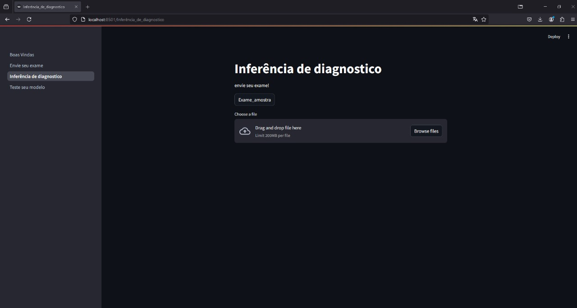
Figura 14 - inferência de hipótese diagnostica
Fonte: Elaborado pelo autor.
Depois que o exame é carregado, o sistema processa os dados e a tela é atualizada para exibir o resultado, conforme ilustrado na tela de inserção [. Figura 15]. Nesse momento, é apresentada a classificação do exame, indicando se os padrões dos sinais sugerem uma crise epilética (CE) ou uma crise não epilética psicogênica (CNEP), com a hipótese diagnóstica destacada de forma clara para o usuário.
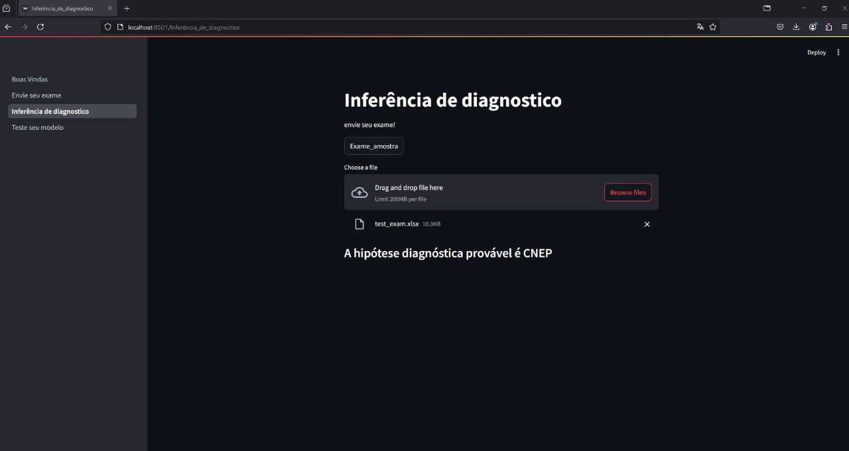
Figura 15 - Tela de inserção
Fonte: Elaborado pelo autor.

Inferência dinamica de modelos
A tela apresenta um botão com a funcionalidade de carregamento de modelo serializado em pickle, após o recebimento desse pickle ele é carregado no código e transformado em objeto desserializado, após isso esse modelo é fitado com o quadro de dados principal, por fim o resultado do modelo é avaliado utilizando o método cross_val_score da biblioteca scikit_learn e sua pontuação é exibida na tela.
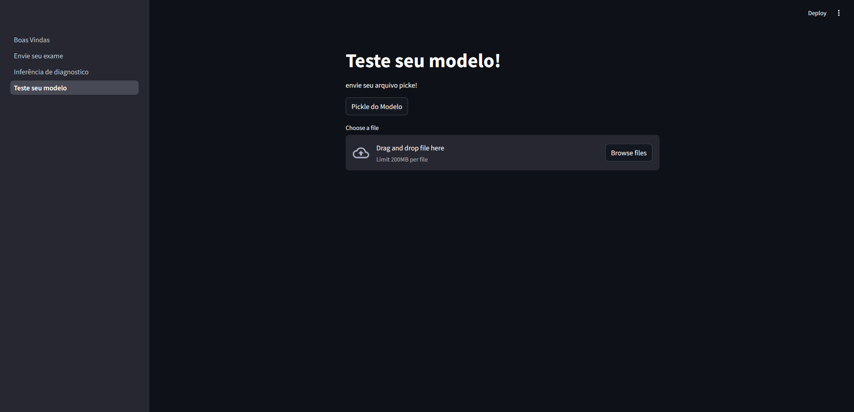
Figura xx - Tela de inferencia de outros modelos
Fonte: Elaborado pelo autor.

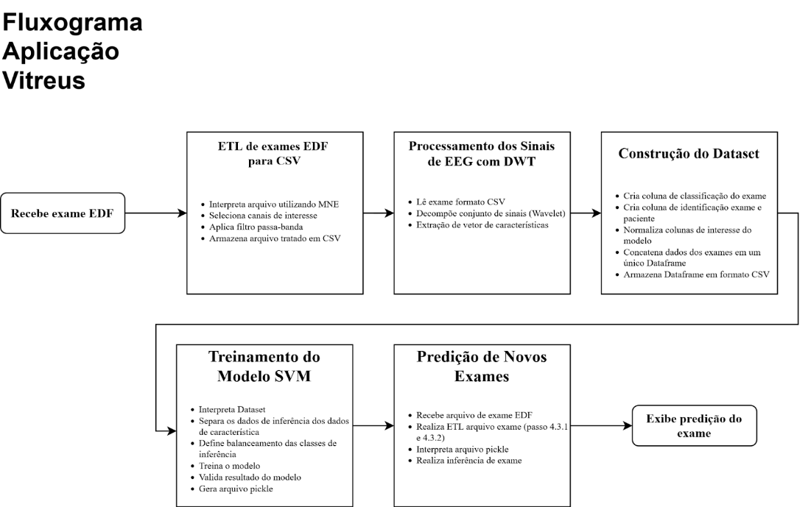
Figura 12 - Fluxograma de Aplicação
Fonte: Elaborado pelo autor.

Análise de dados e discussão

Conclusão

Este trabalho explorou a aplicação de aprendizado de máquina na análise de sinais oriundos de eletroencefalogramas (EEG) para diferenciar crises epilépticas (CE) de crises não epilépticas psicogênicas (CNEP). A metodologia proposta utilizou a Transformada de Wavelet Discreta (DWT) para extrair características relevantes dos sinais, gerando três bases de dados com diferentes intervalos de tempo de análise das crises e ajustes nos hiperparâmetros. Essas bases foram utilizadas no treinamento de um modelo de Máquinas de Vetores de Suporte (SVM), avaliando diferentes configurações de kernel.
O desbalanceamento da base de dados, com 70% das amostras correspondendo a CE e apenas 30% a CNEP, comprometeu a generalização do modelo, mesmo com a implementação de pesos para compensar essa diferença. Essa limitação foi mais evidente no quadro de dados A, enquanto o quadro de dados B apresentou um impacto menor, mas ainda relevante. Além disso, a falta de padronização na seleção dos intervalos de crise e na origem dos dados evidenciou a necessidade de maior uniformidade e precisão, apontando limitações na representatividade das características extraídas.
Por outro lado, o treinamento do modelo utilizando o quadro de dados B, que restringiu os recursos de analise demonstrou resultados promissores, alcançando uma acurácia de 85% na diferenciação entre CE e CNEP. Esses resultados indicam que ajustes específicos na definição do intervalo de análise e na escolha das características podem melhorar significativamente o desempenho do modelo.

O estudo demonstrou o potencial do uso combinado de SVM e DWT no desenvolvimento de ferramentas automatizadas para auxiliar o diagnóstico diferencial entre CE e CNEP. Entretanto, melhorias são essenciais para superar as limitações identificadas, como a ampliação da base de dados com novos exames da classe CNEP, a obtenção de informações padronizadas sobre o início e término das crises e o detalhamento das condições clínicas dos pacientes. Esses avanços são fundamentais para aprimorar a eficácia e a confiabilidade do modelo, viabilizando sua aplicação em contextos profissionais, providenciando agilidade e precisão do diagnóstico na diferenciação de CE e CNEP.

Referências

- SANTOS, Kaue R. dos. Classificação de sinais eletroencefalográficos utilizando Transformada Wavelet Discreta e Máquina de Vetores de Suporte: uma aplicação na diferenciação entre crises epilépticas e crises não epilépticas psicogênicas. 2018. Dissertação (Mestrado Profissional em Automação e Controle de Processos) - Instituto Federal de Educação, Ciência e Tecnologia de São Paulo, São Paulo, 2018.
- ABBASI, A. A. et al. Detecting prostate cancer using deep learning convolution neural network with transfer learning approach. Cognitive Neurodynamics, v. 14, n. 4, p. 523–533, 2020. Disponível em: https://doi.org/10.1007/s11571-020-09587-5.
- ACHARYA, U. R. et al. Deep convolutional neural network for the automated detection and diagnosis of seizure using EEG signals. Computers in Biology and Medicine, v. 100, p. 270–278, 2018. Disponível em: https://doi.org/10.1016/J.COMPBIOMED.2017.09.017.
- ACHARYA, U. R. et al. Automated Diagnosis of Epilepsy Using CWT, HOS and Texture Parameters. International Journal of Neural Systems, v. 23, n. 3, p. 1350009, 2013. Disponível em: http://www.worldscientific.com/doi/abs/10.1142/S0129065713500093.
- ALZUBAIDI, L. et al. Review of deep learning: concepts, CNN architectures, challenges, applications, future directions. Journal of Big Data, v. 8, n. 1, p. 53, 2021. Disponível em: https://doi.org/10.1186/s40537-021-00444-8.
- BLUME, W. et al. Glossary of descriptive terminology for ictal semiology: Report of the ILAE task force on classification and terminology. Epilepsia, v. 42, n. 9, p. 1212–1218, 2001.
- BONAVENTURA, C. M. D. et al. Video-EEG study of psychogenic nonepileptic seizures: differential characteristics in patients with and without epilepsy. Epilepsia, v. 47, n. 5, p. 64–67, 2006.
- CHATTOPADHYAY, S. A neuro-fuzzy approach for the diagnosis of depression. Applied Computing and Informatics, 2014. Disponível em: http://www.sciencedirect.com/science/article/pii/S2210832714000027.
- CORTES, C.; VAPNIK, V. Support-vector networks. Machine Learning, v. 20, n. 3, p. 273–297, 1995. Disponível em: https://link.springer.com/article/10.1007/BF00994018.
- DHANALAKSHMI, K.; KUMAR, P. R. Classification of EEG Signals Using Discrete Wavelet Transform and Support Vector Machine. International Journal of Engineering Research & Technology, v. 6, n. 6, p. 55–60, 2017.
- DANTAS, F. G. et al. Papel do EEG em Casos de Suspeita ou Diagnóstico de Epilepsia. J Epilepsy Clin Neurophysiol, v. 11, n. 2, p. 77–78, 2005.
- FIRMINO, M. et al. Computer-aided detection system for lung cancer in computed tomography scans: Review and future prospects. BioMedical Engineering OnLine, v. 13, p. 1–16, 2014.
- GOMES, L. M. K.; GOMES, R. F. Epileptic Seizures x Psychogenic Nonepileptic Seizures: Differential Diagnosis. Caderno Pedagógico, v. 12, n. 1, p. 196–207, 2015.
- HU, L.; ZHANG, Z. EEG Signal Processing and Feature Extraction. Springer Singapore, 2019. Disponível em: https://doi.org/10.1007/978-981-13-9113-2.
- LIMA, E. M. M. et al. Aplicação de tecnologias avançadas no diagnóstico de epilepsia: um estudo no contexto brasileiro. Jornal Brasileiro de Neurologia, v. 56, n. 2, p. 123–131, 2020.
- LUNDBERG, S. M.; LEE, S. I. A Unified Approach to Interpreting Model Predictions. Advances in Neural Information Processing Systems, 2017, p. 4766–4775. Disponível em: https://arxiv.org/abs/1705.07874v2.
- MOREIRA, S. R. G. Epilepsia: concepção histórica, aspectos conceituais, diagnóstico e tratamento. Mental, v. 2, n. 3, p. 107–122, 2004.
- OLIVA, J. L. Análise de sinais de EEG para diferenciação entre crises epilépticas e crises não epilépticas psicogênicas utilizando DWT e SVM. Dissertação (Mestrado), Instituto Federal de São Paulo, 2019.
- PAOLA, L. Crises não epilépticas psicogênicas: A justificativa reconciliatória entre neurologistas e psiquiátricas. Revista Brasileira de Clínica Terapêutica, v. 12, n. 7, p. 112–118, 2010.
- SILVA, M. L. C.; SOUZA, A. P. Implementação de ferramentas open source para diagnóstico de epilepsia no SUS. Revista de Saúde Pública, v. 53, p. 21, 2019.
- SON, J. H. et al. A hybrid decision support model to discover informative knowledge in diagnosing acute appendicitis. BMC Medical Informatics and Decision Making, v. 12, n. 1, p. 17, 2012.
- STRAFELLA, A. P. et al. Collaborative networks in precision medicine: advancing healthcare through shared expertise. Frontiers in Medicine, v. 5, art. 216, 2018. Disponível em: https://www.frontiersin.org/articles/10.3389/fmed.2018.00216/full.
- Najarian, K., & Splinter, R. (2012). Biomedical Signal and Image Processing (2nd ed.). Disponível em: https://www.taylorfrancis.com/books/oa-mono/10.1201/b11978/biomedical-signal-image-processing-kayvan-najarian-robert-splinter

Apêndice A - Arquivos do projeto

Os arquivos do projeto estão armazenados em um respositório do site Github, disponível no endereço:<https://github.com/RafaelAsafe/Vitreus>
O projeto foi organizado a seguinte forma:

A1 Conversão de arquivos EDF para CSV:
<https://github.com/RafaelAsafe/Vitreus/blob/main/app/utils/edf_to_csv.py>

A2 Dicionário de intervalos dos exames:
<https://github.com/RafaelAsafe/Vitreus/blob/main/app/utils/intervalos_exames.py>
A3 Conversão de arquivos EDF para CSV:
<https://github.com/RafaelAsafe/Vitreus/blob/main/app/utils/make_dataset.py>

A4 Pairplot dos recursos do dataset primario:
<https://github.com/RafaelAsafe/Vitreus/blob/main/output3.png>
A5 seleção de parametros e recursos:
<>

